МИНИСТЕРСТВО ЦИФРОВОГО РАЗВИТИЯ, СВЯЗИ И МАССОВЫХ КОММУНИКАЦИЙ РОССИЙСКОЙ ФЕДЕРАЦИИ
СЕВЕРО-КАВКАЗСКИЙ ФИЛИАЛ
ОРДЕНА ТРУДОВОГО КРАСНОГО ЗНАМЕНИ ФЕДЕРАЛЬНОГО ГОСУДАРСТВЕННОГО БЮДЖЕТНОГО ОБРАЗОВАТЕЛЬНОГО УЧРЕЖДЕНИЯ ВЫСШЕГО ОБРАЗОВАНИЯ
«МОСКОВСКИЙ ТЕХНИЧЕСКИЙ УНИВЕРСИТЕТ СВЯЗИ И ИНФОРМАТИКИ»
Кафедра «Информатика и вычислительная техника»

Отчёт по лабораторной работе №10
по дисциплине: «WEB-программирование»
по теме: «Заполнение БД информацией»
Студент Вавилова Е.В.
Направление ИВТ
Группа ДП41 Курс 4
Шифр ст. билета 1БВТ-22508
20 Декабря 2025г.
Ростов-на-Дону
2025

Создадим следующие файлы

menu.html # Главное меню
├── check_table.php # Проверка состояния БД
├── test_selection.html # Тестовая страница
├── navigation.php # Функция навигации
│
├── table.php # Задание 52
├── insert_goods.php # Задание 53
├── insert_more_goods.php # Задание 55
├── add_goods.html # Задание 56 (форма)
├── save_goods.php # Задание 56 (обработчик)
├── show.php # Задание 57
└── myscript.php # Обработчик выбора

Стартовая страница для взаимодействия с файлами (menu.html)

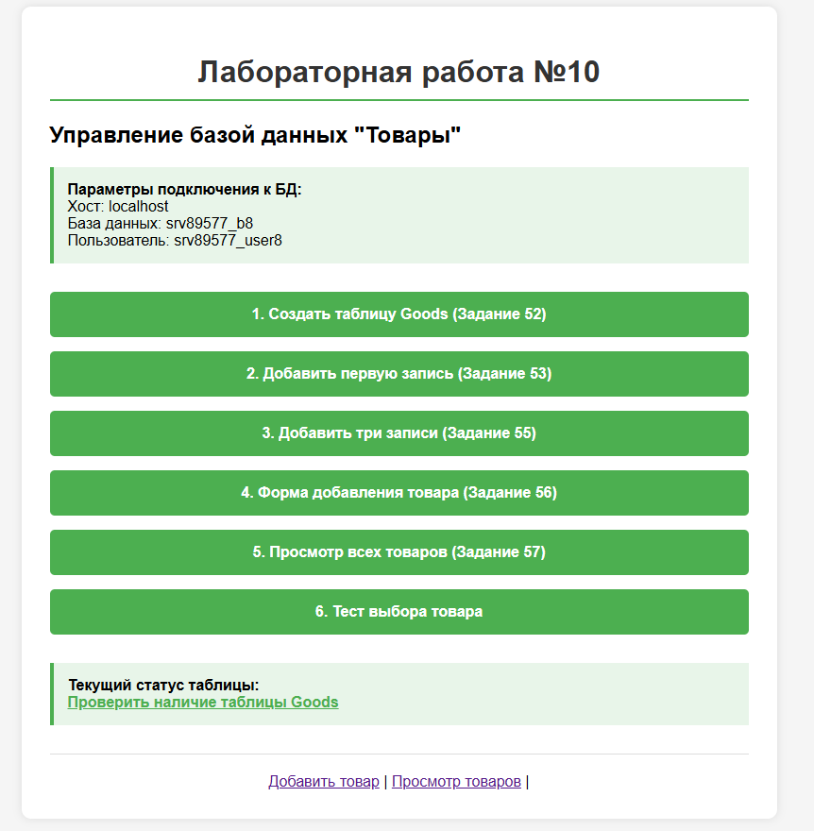
Проверим состояние таблицы товаров после ее создания
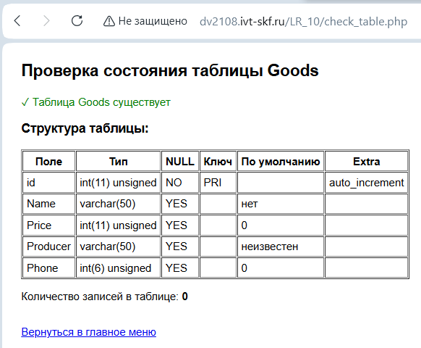

Проверка наличия товаров в таблице до их добавления – таблица пустая

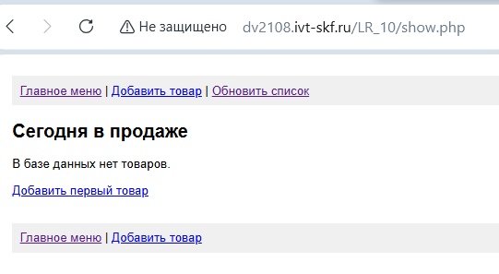

Добавим первую запись в таблицу


Товар появился в базе
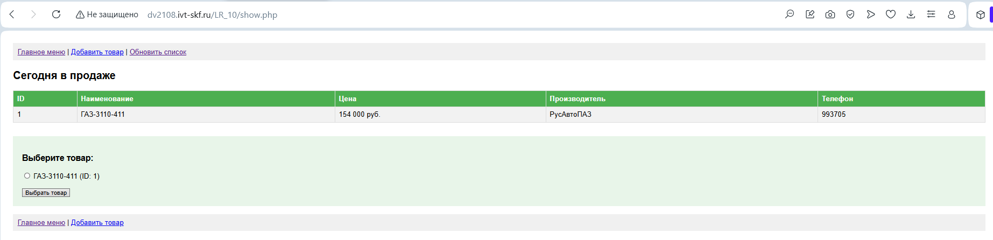
Выберем этот товар
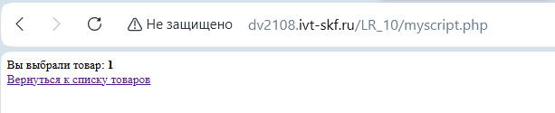
Добавим три записи в таблицу
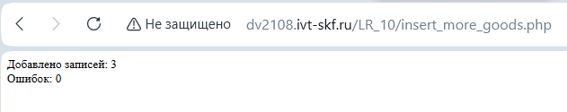
Число товаров увеличилось при просмотре всех товаров
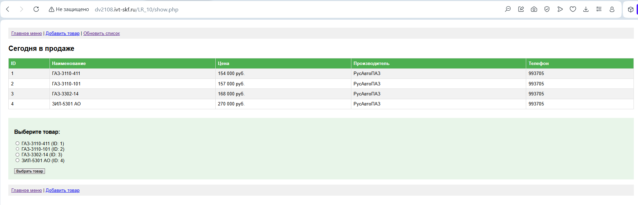

Выберем другой товар с индексом 4

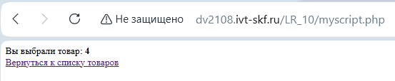

Добавим новый товар в базу вручную

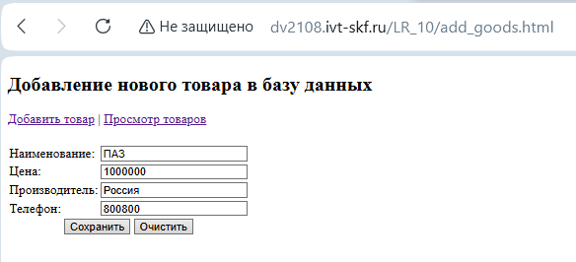
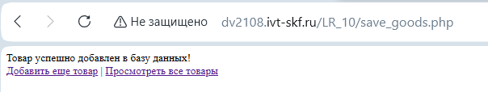
Товар также в базе данных

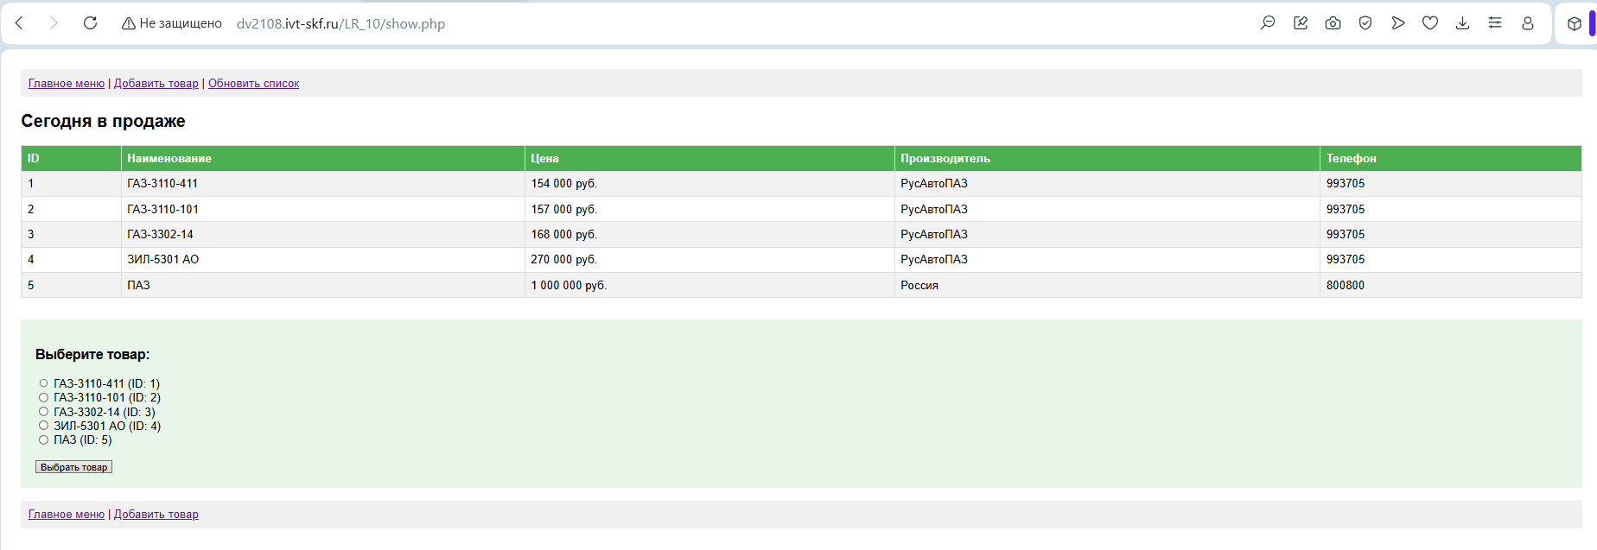

При повторном добавлении трех записей число товаров снова увеличивается
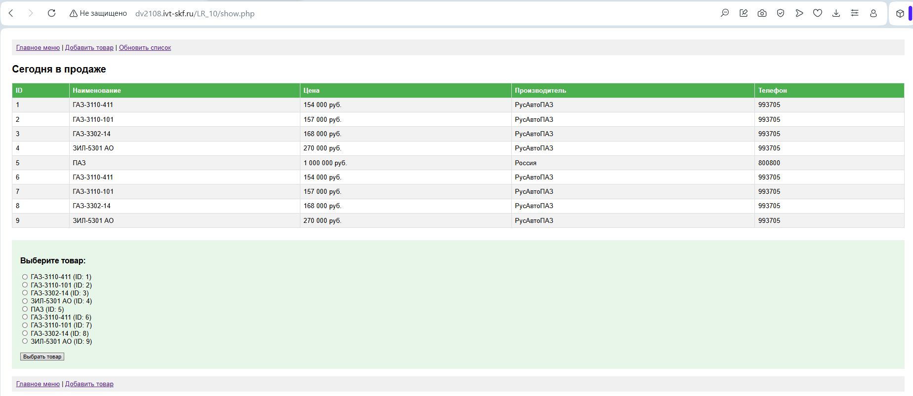

Таблица товаров также присутствует на phpMyAdmin

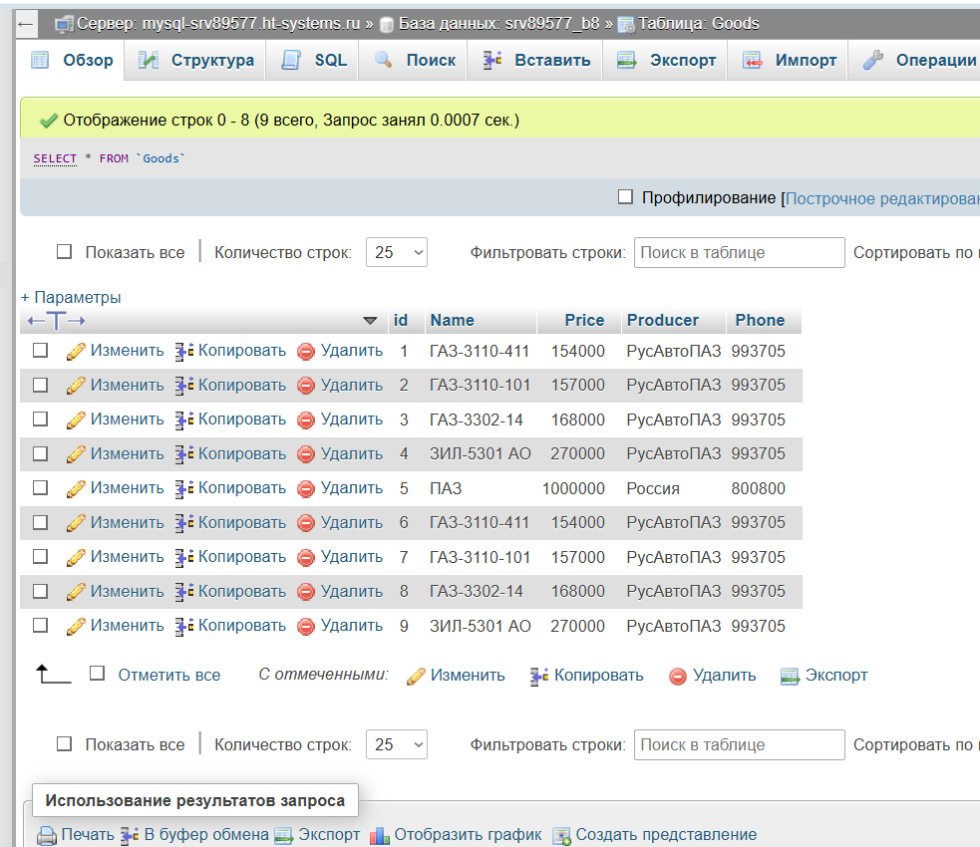

Удалим товары с индексами 6-9
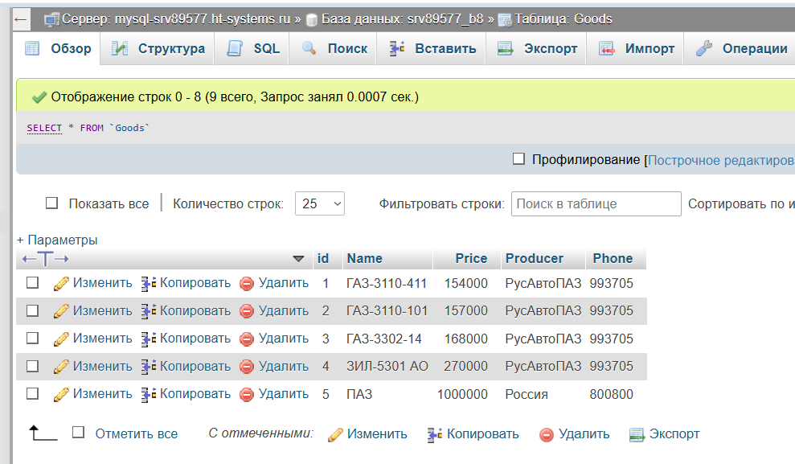
Список товаров на форме также обновился
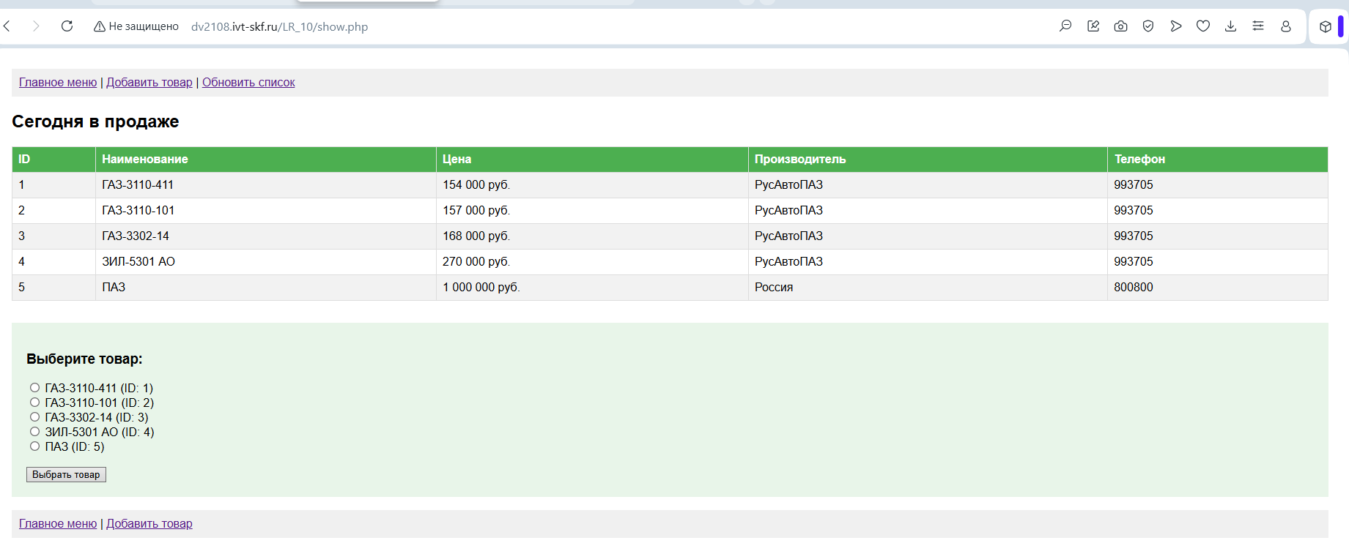

Вывод
В ходе проделанной работы были расширены навыки работы с базами данных на языке php, написаны коды для взаимодействия и заполнения информацией БД.

